Міністерство освіти і науки України
Львівський національний університет імені Івана Франка
Факультет електроніки та комп’ютерних технологій

Звіт
про виконання лабораторної роботи №N1
«Повторення роботи з С»

Виконав
студент групи Феп-12
Носов А.О.

Львів-2026
Мета роботи
Пригадати основи програмування мовою С. Навчитися створювати власні типи даних (структури) в С++, розбивати великий код на кілька окремих файлів (заголовні та основні), а також закріпити вміння зчитувати дані звичайних текстових документів.
- Хід роботи
Створив структуру Money, яка складається з двох полів: grn (ціле число) та kop (коротке ціле).
- Розділив програму на файли: створив заголовний файл Money.h, де описав саму структуру та назви всіх математичних функцій.
- У файлі Money.cpp написав логіку функцій: правильне перенесення надлишку копійок у гривні (нормалізацію), додавання двох сум, множення ціни на кількість та заокруглення копійок до найближчого десятка.
- Створив текстовий файл data.txt із тестовими даними (ціна в гривнях, копійках та кількість товару).
- Написав функцію для зчитування даних з файлу, яка по черзі дістає кожен товар, рахує його загальну вартість та додає до загального чеку.
- У файлі main.cpp залишив лише підключення свого заголовного файлу та виклик функції обчислення.
- Скомпілював програму, перевірив правильність роботи математичних функцій та заокруглення на прикладі з файлу.
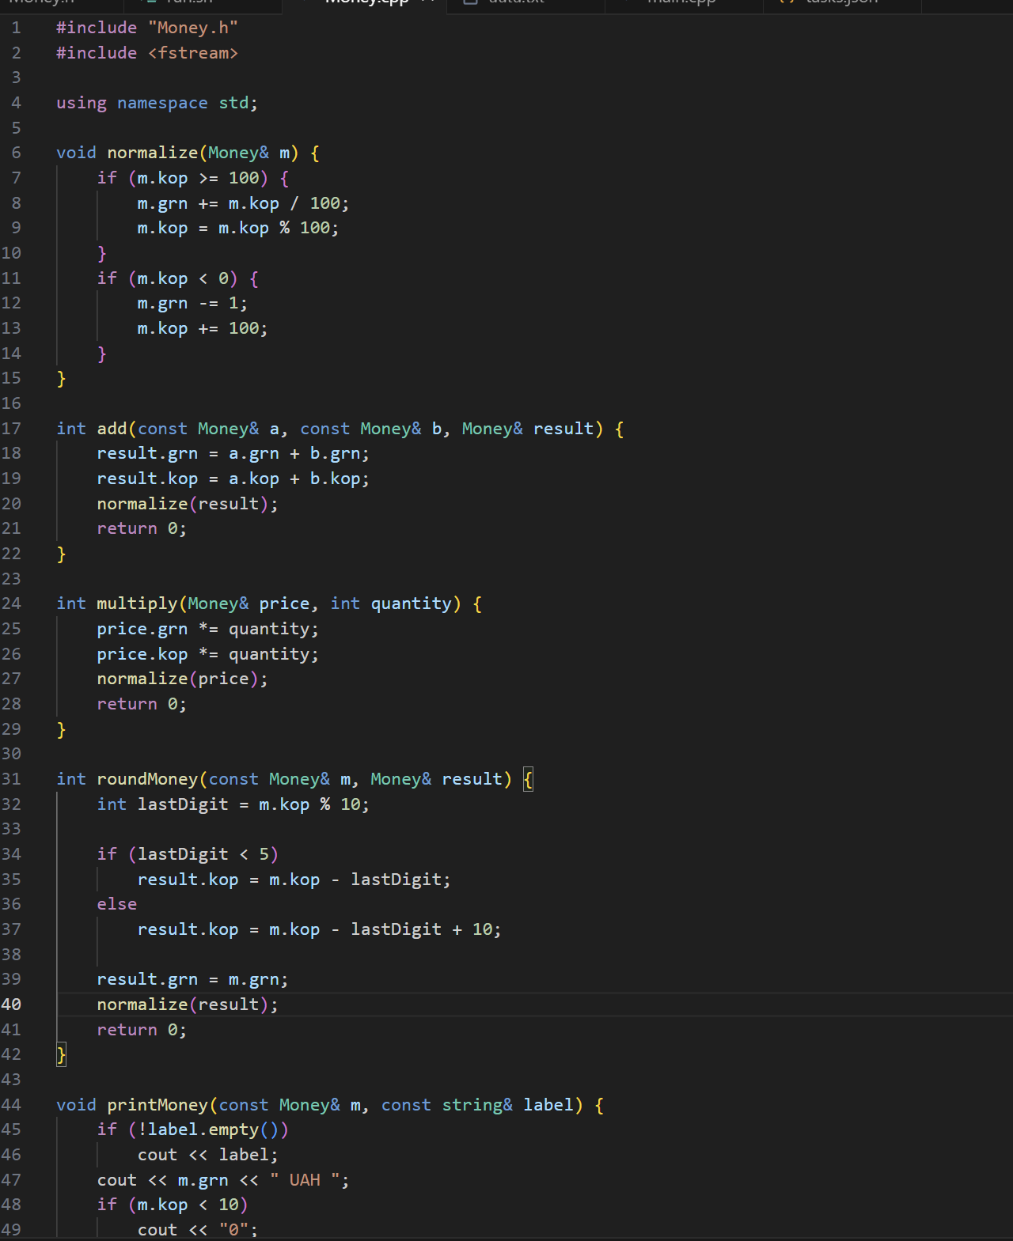
Демонстрація роботи бібліотеки
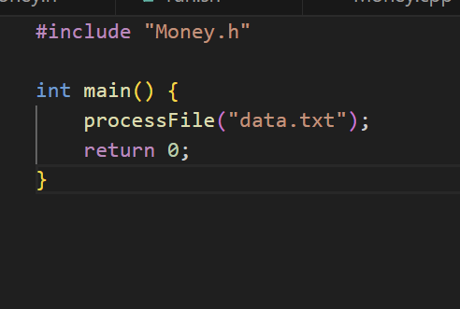
Вместиме файлу мейн
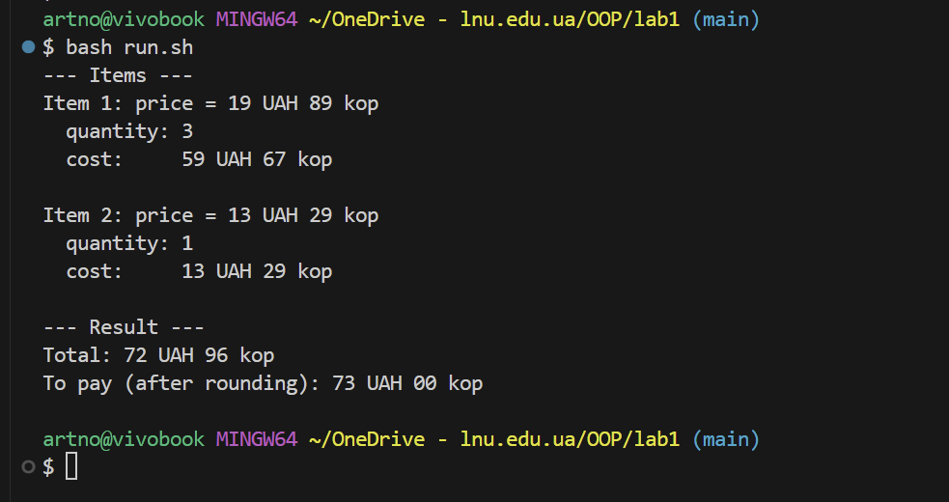
Вивід програми
Висновок
У цій лабораторній роботі я написав програму, яка рахує загальну вартість покупок за даними з текстового файлу. Для цього я створив структуру Money, яка окремо зберігає гривні та копійки.
Щоб код не був суцільним шматком тексту, я розділив його: у головному файлі залишив тільки запуск, а всі математичні дії виніс в окремий файл. Я написав функції, які вміють правильно додавати гроші, множити ціну на кількість, переносити зайві копійки в гривні (якщо їх більше ста) та заокруглювати залишок. Також на практиці спробував працювати з посиланнями (&), завдяки яким функції змогли оновлювати оригінальні змінні без створення зайвих копій.

